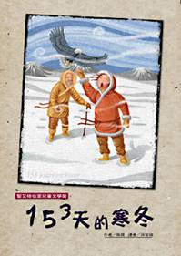
153天的寒冬 台北市立教育大學/ 高如玫‧蔡欣蓉

內容簡介
十一歲的蒙古女孩佳姍和爸爸、媽媽住在城市的一座小公寓裡。沒想到，懷孕的媽媽突然身體不適，每天都得躺在床上休息，佳姍的阿姨因此受託前來家裡照顧媽媽，直到她順利生產。由於他們住的公寓很小，再也擠不下另一個人，佳姍的爸媽不得不把她送到爺爺那裡去住一段時間，直到媽媽生產後再回家──當時離媽媽的預產期約一百五十三天。

佳姍的爺爺拜塔爾住在蒙古的大草原上，始終過著傳統的蒙古游牧生活：住在營帳裡、在山上牧羊、訓練老鷹……他無法理解佳姍的爸爸為何放棄傳統的生活方式，遷移到城裡居住，還娶了一個不會騎馬、不會替動物擠奶接生、只想當老師的媳婦。更嚴重的是，他的第一個孫子佳姍居然還是個女孩！

因此，一開始，祖孫之間充滿了各種衝突與不諒解。

在這一百五十三天裡，拜塔爾並未讓佳姍到學校上學，他教導孫女騎馬、訓練老鷹，以及如何融入寒冬大草原上的生活；佳姍一一學會，更順應祖父的要求，開始唸《老人與海》給這位不識字的老人聽。每天晚上聽佳姍讀這本書，成了老人生活中的固定儀式與享受。如此的互動，讓這對祖孫的情感交流越來越緊密，老人那顆頑強的心也因此漸漸融化。

然而，一場駭人的「死神暴風雪」卻打亂了這對祖孫的草原生活。不僅爺爺所放養的羊隻和馬匹生命受到威脅，爺爺也為了抵禦野獸受了重傷。佳姍獨自頂受著隨時都足以致命的嚴寒，在冰天雪地中找回了奄奄一息的爺爺；甚至靠著自己所馴養的老鷹所帶來的獵物，努力熬過了這個食糧幾盡的嚴冬；幸運的是，爺爺的身體終於漸漸康復……

經歷了153天的寒冬、再度回到父母身邊的佳姍，宛如歷經了一場最嚴酷的生命洗禮，再也不是以前那個柔弱無助的小女孩，更進一步了解生命中施與捨的真義。
動動腦
- 佳姍從何種跡象得知爸爸理安回家了？
- 爸爸和媽媽為什麼要讓佳姍去住爺爺家？
- 拜塔爾一開始是如何對待佳姍的？後來兩人的關係有何轉變？
- 為什麼拜塔爾不讓佳姍去上學？
- 佳姍是如何馴服庫達王的？
- 佳姍用何種方式記錄她在沙古恩度過的天數？
- 吃完了儲備的糧食之後，佳姍和爺爺是如何度過暴風雪的？
- 佳姍在沙古恩學習到哪些學校不會教的事？
- 佳姍如何得到她的第一隻老鷹？
- 拜塔爾認識字嗎？他是如何了解《老人與海》的故事？
- 拜塔爾如何知道死神暴風雪即將來臨？
- 在寒冷的天氣裡，羊群會如何保護自己？
- 拜塔爾告訴佳姍遇到大霧時該怎麼辦？
- 風為何會如同狼般嚎叫？
- 為何會說沙古恩是「站立者的國家」？
- 拜塔爾失蹤時，佳姍是如何找到他的？
- 作者如何形容那隻攻擊拜塔爾的野獸？
- 拜塔爾昏迷時，佳姍如何確定他還有生命跡象？
- 佳姍一直記錄著在沙古恩度過的天數，她只持續記錄了幾天？為何中斷？
- 庫達王為何沒有立刻將抓到的雉雞吃掉？
- 在故事的最後，為何所有的動物雖然身體虛弱，卻異常興奮？
- 佳姍在沙古恩待了幾天？與她當初預估的天數有何差別？
- 拜塔爾為何不願意與理安回家，並住上一段時間？
活動一：成語練習、查字典訓練。
★以下都是在故事中出現的成語，你知道這些成語的意思嗎？請拿起字典查一查。
成語 | 解釋
齜牙裂嘴 | 張嘴露牙。形容凶狠的樣子。  形容因痛苦或驚恐而面部扭曲變形。
牽腸掛肚 | 比喻十分操心、掛念。
肆無忌憚 | 任意妄為，毫無顧忌。
心力交瘁 | 精神和體力幾乎耗盡。
大快朵頤 | 飽食愉快的樣子。
氣勢磅礡 | 形容氣勢雄偉壯盛。
筋疲力竭 | 形容非常疲倦。
氣喘如牛 | 形容呼吸急促，大聲喘氣。
心不在焉 | 心思不集中。
形單影隻 | 形容孤單無依。

活動二：譬喻想像
這本書的作者擅長使用具體的事物來形容一件事情，這就是「譬喻法」。小朋友，你可以找出下面的句子曾在哪一頁出現過嗎？請把答案寫出來。如果是你，你會如何形容這些事情。
書本的譬喻 | 頁數 | 你的想像
起伏波動的大草原如同（一片汪洋大海） | 22 | 瓦楞紙
陽光如（牛奶）般寒冷而清澈 | 73
外面的風銳利得像把（刀刃） | 79
冷風像（炭火）一樣刺痛著佳姍 | 82
他臉上貼著一層冰，像戴了張（白面具） | 122
好幾根支撐帳棚的竿子噼噼啪啪的斷裂了，像被折斷的（麥稈）一樣 | 123
湛藍的天空有如（大理石）般光滑 | 153
瘦小乾癟的雉雞，硬得跟（木頭）一樣 | 190

活動三：想像練習
在故事中，作者使用玻璃的特性來描述許多事情。請完成下列題目。
格式：描述的物品→特性→被描述的物品

玻璃
透明
光滑堅硬
易碎
閃亮
谷魯烏爾山出現在陽光下
薄冰
帳棚外的暗夜
氈毛上蓋著一層半透明的薄冰

頭髮
木頭

活動四：動物的任務
★在故事中，拜塔爾養了許多種動物，例如：狗、老鷹、羊和馬。你知道拜塔爾養牠們的用意嗎？請翻翻書，找找看這些動物負責哪些任務？

a馬  b老鷹  c羊群  d牧羊犬 |  | 1趕羊  2打獵  3交通工具  4新鮮羊奶、羊毛
答案：（a3）、（b2）、（c4）、（d1）

★每一種動物都有牠的功用，你還知道其他動物對我們人類食衣住行的貢獻嗎？請寫下你的看法。
 | 動物 | 貢獻
EX | 豬 | 火腿
1
2
3

活動五：未卜先知
先人傳承下來的老智慧讓拜塔爾能夠預知天氣的變化，「今年的旱獺和老鼠很早就躲藏了起來」就是代表暴風雪要來了。小朋友，你還知道哪些動物的活動跟氣象有關？請試著填一填下面的題目吧！
雞 | 蚯蚓 | 燕子 | 田螺 | 螞蟻
鳥 | 鯉魚 | 麻雀 | 泥鰍 | 蜻蜓
- （螞蟻）搬家，必有雨下
- （蜻蜓）趕場，大水當防
- （燕子）高飛晴天，低飛雨天報
- （田螺）出水面，不久豪雨見
- 久雨聞（鳥）聲，不久轉晴明
- （麻雀）洗澡，有雨快到
- （雞）不入籠，陰雨將臨
- （鯉魚）跳龍門，大雨定傾盆
- （泥鰍）上翻，（蚯蚓）出土，明天有雨
活動六：古今差異
★古代沒有現在這麼先進，因此佳姍利用牛糞當燃料起火；你知道爺爺、奶奶的時代跟我們現在有哪些差別嗎？
類別 | 古代用具 | 現代工具
取水 | 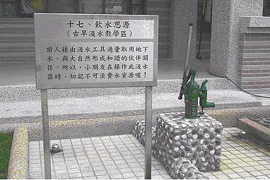 汲水器 | 水龍頭
煮飯 | 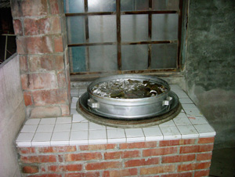 爐灶 | 瓦斯爐
洗衣 | 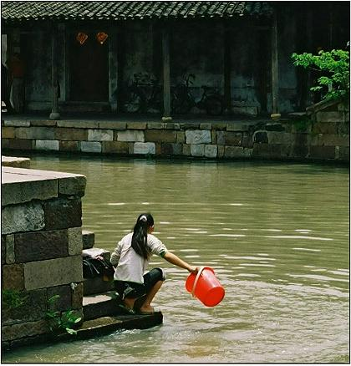 河邊人工洗衣 | 洗衣機
交通工具 | 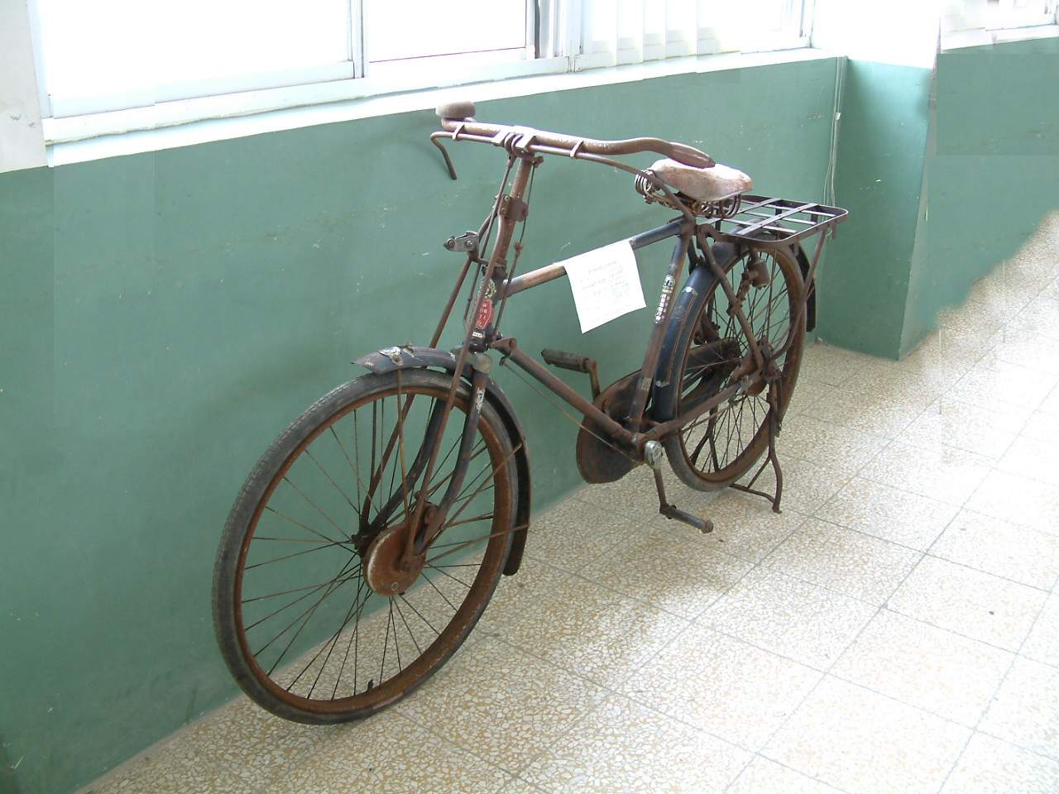 鐵馬 | 汽車
耕田 | 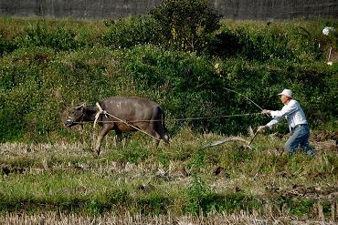 牛犁田 | 耕耘機
床 | 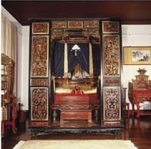 紅眠床 | 彈簧床
燈光 | 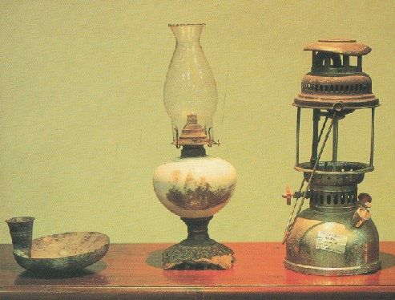 油燈 | 電燈
活動七：色彩圖與形
★找出故事中描述卡爾王的段落，填上正確的形狀及顏色。
那隻猛禽有著鷲的（箭形）尾巴，鷹的（尖）翅，鵟的（圓形）尾巴。它的眼睛是（黑色）和（金色）的，老鷹用尖利的鳥喙整理自己（褐色）的羽毛。

★由上面的練習發現──在句子中加上形狀或顏色的描寫，東西就更具體了。請你看看左邊的圖，描述圖的形狀與顏色，寫出它們的特徵。
物品 | 描述
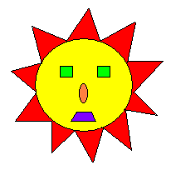 | 太陽有紅色三角形的光芒，黃色圓形的臉，綠色正方形的眼睛，橘色橢圓形的鼻子，還有紫色梯形的嘴巴。


★找出書中還有哪些關於形狀或顏色的描述，抄下一個完整的句子。

活動八：照樣造句
★方法：從故事裡找出下面的句子，再用同樣的方法造句。
1 | 如果妳教我識字，或許我也能看書。  如果（ ），或許（ ）。
2 | 嚴寒像隻瘋狂的動物咬透她的衣服，讓她凍壞了。  （ ）像（ ），讓（ ）。
3 | 寒風雖然刺骨，庫達王仍翱翔在山谷上空。  （ ）雖然（ ），（ ）仍（ ）。
活動九：狀聲詞練習
★書中第48頁寫到：「血液沿著血管汩汩的搏動著」，其中的「汩汩」是狀聲詞，用來形容血液流動的聲音。請查一查下列的狀聲詞，並幫它們著上美麗的顏色。

磨刀霍霍

嗤嗤的笑

格格價飛

喃喃自語

涓涓細流

金風颯颯

汗涔涔

流水潺潺

饑腸轆轆

淚潸潸

胡騎聲啾啾

炯炯發光
活動十：距離比較
★拜塔爾和佳姍正在比賽騎馬，戰況相當激烈！下面有好多關於「距離」的成語可以用來形容他們兩人的距離，可是這些成語的順序卻亂掉了。請聰明的小朋友將下面的成語按照距離的遠近分類。

天南地北

並肩前進
齊頭並進
咫尺天涯
一衣帶水
望塵莫及
並駕齊驅
一頸之差
一箭之地

距離很遠：天南地北、望塵莫及、咫尺天涯

距離差不多：並肩前進、並駕齊驅、齊頭並進

距離很近：一衣帶水、一箭之地、一頸之差

活動十一：神奇變身水
★在第82頁，拜塔爾警告佳姍不要哭，否則睫毛會在眼皮上結冰，這是水從（）態變成（）態呢？你能想出其他改變狀態的例子嗎？
 | 句子 | 變化
EX | 不要哭，否則妳的睫毛會在眼皮上結冰。 | 液態變成固態
1 | 呼出來的氣，隨即在她面前變成成千上萬顆相當細微的冰晶。
2
3

活動十二：奇妙的水
★水有三態：液態、固態和氣態。書上出現了好多水的狀態，如雪、冰柱等。小朋友，你知道它們各是水的哪種狀態嗎？請查一查，並寫出答案。
霜 | 雲 | 冰雹 | 水蒸氣 | 冰塊 | 天冷時口中吐出的白霧
霧 | 雪 | 露珠 | 雨滴 | 冰柱 | 燒開水冒出的白煙
液體：雲、天冷時口中吐出的白霧、霧、露珠、雨滴、燒開水冒出的白煙
固體：霜、冰雹、冰塊、雪、冰柱
氣體：水蒸氣
統整活動
活動一：蒙古大草原（社會、語文、綜合）
蒙古是一個特別的地方，我們對它的了解有多少呢？在看過書之後，你對蒙古的想法有哪些改變？
方法：
- 問小朋友有沒有去過蒙古，去過的可以說一說對當地氣候、風土民情的感想；沒去過的也可以說一說曾經在書本或電視上看到的蒙古是什麼樣子，以及對蒙古的了解有多少。
- 再查書籍或錄影帶等資料，增加對蒙古的了解。
- 比較蒙古跟我們的氣候、食衣住行等風土民情有什麼不同；查一查當地人說的是哪種語言、當地有哪些民族、是否有特別的生活方式。
- 學習蒙古的打招呼方式，並進行分組練習。
- 分享討論完，由老師進行總結。

活動二：老人與海（語文）
故事中，佳姍唸給拜塔爾聽的世界名著《老人與海》，是不是引起小朋友的閱讀興趣呢？去圖書館找出這本書讀一讀吧！
方法：
- 閱讀海明威的《老人與海》。
- 進行故事內容的討論。
- 你覺得這本書裡的老人跟拜塔爾有何相似之處？
- 思考故事中的啟示：「人可以失敗，但不可以被擊敗。外在的肉體可以接受折磨，但內在的意志卻是神聖不可侵犯的……」想一想這句話帶給你什麼感觸。
- 討論完，由老師進行總結。

活動三：獨一無二（語文）
佳姍有一顆伊斯坦堡小石頭，那是爸爸送給她的，是佳姍的寶貝。你是否也有一個獨一無二的寶貝呢？它是如何與你相遇的呢？請回想一下，並回答下面的問題。
- 請選出一樣對你意義最重大的寶貝。
- 回想一下它是如何來到你家的。
- 為什麼這個寶貝對你意義重大呢？
- 你是如何照顧你的寶貝的？
- 你是否願意與人分享這個寶貝呢？
- 假使你已經回答完上面的問題，可以將你的這份經驗與同學分享喔！

活動四：問候密碼（綜合）
理安一看到佳姍，就向她閃了三次車燈，佳姍也大力揮動手臂回應，這是屬於他們父女倆的問候密碼，你也跟爸爸、媽媽一起創造一個只屬於你們之間的專屬密碼吧！
方法：
- 想一個你自己跟爸爸、媽媽打招呼的密碼，肢體或語言的密碼都可以。
- 回家後跟爸爸、媽媽約定──以後打招呼就使用這個密碼。
- 以後這個密碼就變成你們家的象徵嘍！
- 繼續創造更多專屬密碼，你就擁有更多屬於你跟爸爸、媽媽之間的祕密了！

活動五：寫信給爺爺（語文）
故事中的拜塔爾是不是也讓你想起自己的爺爺？寫封信問候他吧！如果平常沒有住在一起的話，也可以邀請他來你家，或是到他住的地方拜訪、關心一下喔！
方法：
- 寫信給爺爺、奶奶或其他長輩，關心他們的生活狀況和健康情況。
- 討論寫信的形式，以及要特別注意哪些禮貌。
- 最後讓小朋友分享在寫信的過程中學到了什麼。

